浙江省2008年初中毕业生学业水平(金华卷)
科 学 试 题 卷
考生须知：
1．全卷共四大题，38小题，满分为160分。考试时间为120分钟。
2．全卷分为卷I(选择题)和卷Ⅱ(非选择题)两部分，全部在“答题纸’’上作答。
巷I的答案必须用2B铅笔填涂；卷Ⅱ的答案必须用黑色字迹钢笔或签字笔写在“答题纸”的相应位置上。
3.请用黑色字迹钢笔或签字笔在“答题纸”上先填写姓名和准考证号。
4．本卷可能用到的相对原子质量：H－1 C－12 O－16 I－127
卷I
说明：本卷共有一大题，20小题，共60分。
请用2B铅笔在“答题纸”上将你认为正确的选项对应的小方框涂黑、涂满。
一、选择题（本大题共有20小题，每小题3分，共60分。每小题只有一个选项是正确的，不选、多选、错选均不给分)
1．处于青春期的青少年生长发育的速度很快。营养学专家建议青少年要适当多吃奶、蛋、鱼，肉等含蛋白质丰富的食品。因为蛋白质是人体（ ）
A．细胞生长和组织修补的主要原料 B．主要的供能物质
C．主要的贮能物质 D．溶解养分和废物的物质
2．下列事例中属于光的反射现象的是（ ）
A、湖岸边的树在平静的水面形成倒影 B、阳光下，茂密树林的地面有许多小圆形光斑
C、夜晚，路灯下看到自己的影子
D、斜插入水中的筷子，在水中的部分看起来向上弯折
3下列关于地球自转与公转的说法中正确的是（ ）
A、地球公转的方向为自东向西 B、地球自转一周的时间约为365天
C、地球上的四季更替是由于地球的自转形成的 D．地球公转时地轴呈倾斜状态
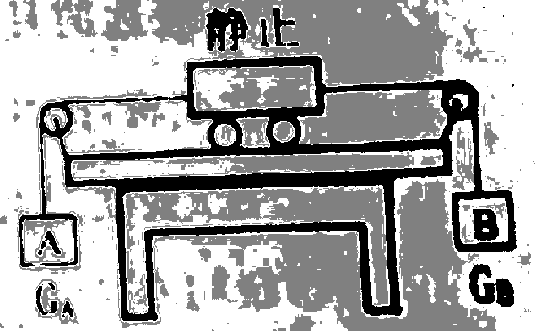
4、一科学兴趣小组在探究二力平衡条件时，将小车放在光滑的水平桌面上，两边分别用细线通过定滑轮与重物A、B相连，小车两边的细线在同一直线上且与水平桌面平行，如图所示。当小车静止在桌面上时，A、B的物重G_{A}和G_{B}的关系为（ ）
A、G_{A}＞G_{B} B、G_{A}＜G_{B} C、G_{A}＝G_{B} D、以上三种说法都有可能
5、下列物质中属于纯净物的是（ ）
A、洁净的空气 B、冰水混合物 C、铝合金 D．生理盐水
6、人体口腔上皮细胞中没有的细胞结构是（ ）
A．细胞膜 B．细胞质 C．细胞壁 D．细胞核
7、如图所示的演示实验，可以验证（ ）
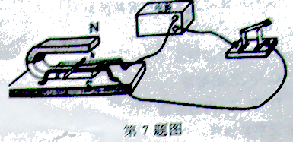
A．电磁铁磁强弱与电流大小的关系
B．产生感应电流的条件
C．通电导体在磁场中会受到力的作用
D．磁极间相互作用的规律
8、下列有关地球上水的分布、循环、利用的说法中正确的是（ ）
A．陆地淡水约占地球总水量的96.53% B．水是生物生存所需的最基本的物质之一
C．人类直接利用最多的是海洋水 D．水循环的环节只有蒸发和降水
9、下列各项实验操作中错误的是（ ）
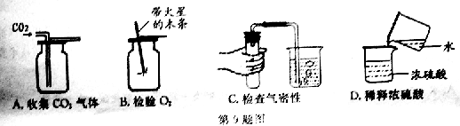
10、用显微镜观察洋葱茎表皮临时装片时，能观察到多个清晰的细胞，在不移动装片位置的
情况下，视野中细胞数量最多的镜头组合是（ ）
A．10X，10X B．10X，40X C．12.5X，10X D．5X，40X
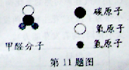
11、甲醛是室内装璜时产生的主要污染物之一，其分子结构模型如图所示，下列有关甲醛的说法正确的是（ ）
A．甲醛由碳、氢氧三种元素组成
B．甲醛由一个碳元素、二个氢元素、一个氧元素组成
C．甲醛由一个碳原子、二个氢原子、一个氧原子构成
D．甲醛中C、H、O三种元素的质量比为1：2：1
12、青春期是人一生中身体发育和心理发展的重要时期，该时期身体和心理上都发生了一系列的变化，下列有关青春期变化特点的叙述错误的是（ ）
A．大脑兴奋性增强，容易接受新生事物
B．女孩乳房发育、男孩喉结突起等第二性征的出现
C．大脑调节功能已经完善，自我控制能力强 D．人体身高和体重增长明显
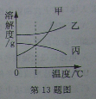
13．如图所示是甲、乙、丙三种固体物质的溶解度曲线。在t℃时，将甲、乙、丙分别配制成接近饱和的溶液，升高温度(溶剂不变)，可使之变成饱和溶液的是（ ）
A．只有甲的溶液 B．只有丙的溶液
C．甲、乙的溶液 D．甲、乙、丙的溶液
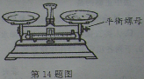
14．天平是测质量的常用工具。使用时先要调节横梁平衡，当发现指针停在分度盘中央刻度线的右边时(如图所示)，要使指针停在中央刻度线，应该( )
A．将平衡螺母向右调 B．将平衡螺母向左调
C．将游码向右移动 D．在右盘中加砝码
15．为了实现可持续发展，利用可再生资源，我国正式开展实施“玉米转化汽油醇”工程。汽油醇主要是由汽油与乙醇按一定比例配制成的。下列反应与“玉米转化汽油醇”这项技术直接相关的是( )
A．水十二氧化碳$\frac{\text{光照}}{\text{叶绿体}}→$有机物+氧气 B．糖类+氧$\vec{酶}$二氧化碳+水+能量
C．葡萄糖$\vec{酶}$乳酸+能量 D．葡萄糖$\vec{酶}$酒精(乙醇)十二氧化碳+能量
16．下列物质敞口放置一段时间后，质量会减小的是( )
A．浓盐酸 B．浓硫酸 C．生石灰 D．烧碱
17．在实验室里，下列物质的制备原理错误的是（ ）
A．加热氯酸钾与二氧化锰的混合物制氧气 B．用石灰石与稀盐酸反应制二氧化碳
C．用氢气还原灼热的氧化铜制铜 D．用铜与稀硫酸反应制硫酸铜
18．小强为了探究“花生种子萌发需要什么条件”，设计了下表所示的实验(每组种子数目相等、大小相同，均有发芽能力)。
组号 | 空气 | 水分 | 光照 | 温度／℃
① | 充足 | 适宜 | 光照下 | 20
② | 充足 | 干燥 | 黑暗中 | 20
③ | 充足 | 适宜 | 黑暗中 | 0
④ | 充足 | 适宜 | 黑暗中 | 20
⑤ | 缺乏 | 适宜 | 黑暗中 | 20
如果要验证“花生种子萌发可能需要光照”的假设。应选择哪两组进行比较（ ）
A．①④ B．②④ C．④⑤ D．③④
19．假如地球的引力减小一半，那么对于漂浮在水面上的某艘船来说，它所受的重力和吃水深度（吃水深度指水面到船底的深度)与原来相比，下列说法中正确的是（ ）
A．船受到的重力不变．船的吃水深度也不变
B．船受到的重力减小，船的吃水深度也减小
C．船受到的重力减小，船的吃水深度不变
D．船受到的重力不变，船的吃水深度减小厂
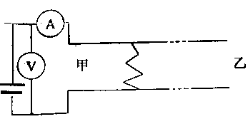
20．甲、乙两地相距40千米，在甲、乙两地之间沿直线架设了两条输电线，已知输电线每千米的电阻为0．2欧。现输电线在某处发生了短路，为确定短路位置，检修员在甲地利用电压表、电流表和电源接成如图所示电路进行测量。当电压表的示数为3．0伏时，电流表的示数为0．5安，则短路位置离甲地的距离为（ ）
A．10千米 B．15千米 巴30千米 D．40千米
卷Ⅱ
说明：本卷共有三大题，18小题，共100分。请用黑色字迹钢笔或签字笔将答案写在“答题纸”的相应位置上。
二、简答题（本大题共有10小题，20空格，每空格2分，共40分)
21．“今天阴到多云，偏东风1—2级，白天降水概率40%，夜里降水概率20％，白天最高温度30—31'℃，明天早晨最低温度23-24℃。”这段文字描述的是 ▲ (填“气候”或“天气”)。
22．一瓶体积为250亳升，质量为250克的葡萄糖注射液中含葡萄糖12．5克，则该匍萄糖注射液的密度为 ▲ 克／厘米³，葡萄糖的质量分数为 ▲ 。
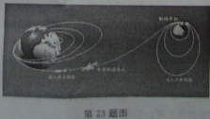
23．2007年10月24日18时05分，长征三号甲运载火箭搭载“嫦娥一号”探月卫生点火发射，直冲云霄，奔向遥远的月球。如图所示，经过多次变轨，探月卫星进入了月球轨道。在变轨过程中，探月卫星的运动状态是 ▲ （填“变化”或“不变”）的。月球表面有岩石及其碎屑， ▲ （填“有”或“没有”）空气和水。
24．在夏收夏种的农忙季节,有些地区农民用燃烧的方法处理农田中的大量秸秆，产生的烟尘造成了大气污染,甚至影响飞行安全。对此，当地政府高度重视，下达紧急通知，禁止燃烧秸秆。请回答下列问题：
(1)秸秆燃烧时放出大量热量。秸杆中的能量是农作物生长过程中，通过 ▲ 作用贮存 起来的。
(2)秸秆燃烧后只留下少量的灰。这些灰中的无机盐是农作物在生长过程中，从 ▲ 中吸收的。
25．今年5月12日14时28分，汶川发生里氏8级地震。这场突如其来的特大自然灾害，给国家和人民的生命财产造成了巨大损失。
(1)在抗震救灾的过程中，由于公路受阻，由飞机开辟的空中走廊成了抗震救灾的生命线。
为了尽快到达茂县了解受灾情况，空军部队派出飞机，在海拔高度约五千米的茂县上空
15名勇士进行了空降。空降勇士在空中下降的过程中，他们的重力势能将 ▲ (填
“增大”或“减小”或“不变”)。
(2)为了确保大灾过后无大疫，灾区人民在重建家园的同时，还要做好传染病知识的宣传和传染病的预防工作。传染病的流行必须具备 ▲ 、传播途径和易感人群三个环节，切 断其中任何一环节，流行即可终止。
(3)震灾后，灾区人民要特别注意食品和饮水的安全，从预防传染病的角度分析，主要是为了预防哪一类传染病的流行? ▲
26．商场中，一位顾客和一位卖微波炉的售货员出现了不同意见。售货员说微波炉很省电，用它加热食品花不了多少电费；顾客说微波炉很费电，他家的微波炉一开就“烧保险”。他们是从不同角度来说的，其中顾客所说的角度是指微波炉加热食品时 ▲ (填“电能”或“电功率”)比较大。
27．今年8月8日第29届奥运会将在北京举行。北京奥运会火炬“祥云”正在国内传递。
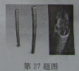
(1)奥运圣火的火种是采用凹面镜使太阳光会聚产生高温而获得。在火种的采集过程中是太阳能转化为 ▲ 能。
(2)为了体现绿色奥运的理念，“祥云”使用一种常用的气体燃，该燃料在空气中燃烧后的产物只有二氧化碳和水，由此可以判断该燃料中一定含有 ▲ 元素。采用 ▲ (填“增大”或“减小”)压强的方法使燃料的沸点升高，从而使燃料在常温下液化，贮存在燃料罐中。
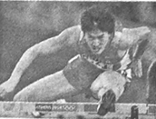
28．5月24日，在2008年中国田径公开赛男子110米栏决赛中飞人刘翔以13秒18夺冠军。清仍；运用所学知识回答问题。
(1)当刘翔一听到发令枪响时，立即起跑。该反射活动的途径是：耳一传人神经一大脑一神经一脊髓一传出神经一肌肉，其中“耳”属于反射弧中的哪一部分? ▲
(2)刘翔在赛跑时，产热的主要器官是 ▲
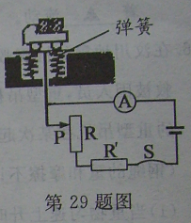
29．如图是大型电子地磅秤的电路图(电源电压恒定)，当称物体的物重时，滑动变阻器R的滑片P会向下端滑动。当被称物体的物重为Gl时，电流表的示数为I1。被称物体的物重为G2时，电流表的示数为I2。若I1<I2，则G1 ▲ G2。(填“<”或“>”或“：”)。
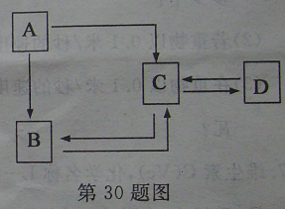
30．现有A、B、C、D四种物质，均为初中科学中常见的物质，相互转化关系如右图所示。已知：A、B、C、D四种物质中只含有两种元素，A是黑色固体，在常温下B、C、D为无色气体，C能使澄清石灰水变浑浊。
(1)由此可以判断C物质是 ▲ ，D物质是 ▲ 。 (填名称或化学式)
(2)写出B—C的化学反应方程式 ▲ 。
三、实验探究题(本大题共有4小题，15空格，每空格2分，共30分)
31．某兴趣小组开展科学探究活动。
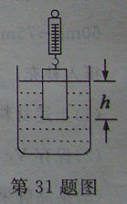
【提出问题】液体产生的压强跟深度有什么关系?
【设计实验】探究液体产生的压强跟深度的关系，用如图所示装置，在弹簧秤下挂一圆柱体，容器中盛有某种液体。
【获取证据】测得圆柱体的横截面积为lXl0⁻⁴米³，柱体的重为0．6牛顿。当圆柱体缓慢地浸人液体中时(圆柱体始终竖直且没有被浸没)，记下圆柱体下表面所处的深度h、弹簧秤相应的示数F，求得相应的圆柱体在下表面处产生对液体的压强p（体在圆柱体下表面处产生的压强也为p)，所得数据如下表：

实验序号 | 1 | 2 | 3 | 4 | 5
h/米 | 0.1 | 0.2 | 0.3 | 0.4 | 0.5
F/牛 | 0.48 | 0.36 | 0.24 | 0.12 | 0
P/帕 | 1.2×10³ | 2.4×10³ | 3.6×10³ | 4.8×10³
【得出结论】根据以上数据可得出液体产生的压强跟深度的定量关系是 ▲ 。
【讨论与交流】（1）根据第5次实验所得数据，求得圆柱体在下表面处对液体产生的压强是 ▲ 帕。
（2）当弹簧秤的示数为0.3牛时，圆柱体受到的浮力为 ▲ 牛。
32．有A、B、C、D四种白色粉末（均为纯净物），已知它们是硫酸铜、碳酸钙、氯化钠、硝酸钾中的一种。京京同学进行了实验探究，过程与现象记录如下：
第1步：取A、B、C、D四种白色粉末各一药匙，分别入入四支洁净的试管中，各加蒸馏水2毫升，充分振荡后静置。四支试管底部均有固体存在，只有盛放A的试管中液体呈蓝色，其他均呈无色。
第2步：继续向盛放B、C、D的试管中加人适量的稀盐酸，只有盛放D的试管中有气泡产生，其他均无明显变化。
第3步：重新取少量B和C的粉末分别放人另取的2支洁净试管中．各加入适量蒸馏水使其完全溶解，再分别加入几滴硝酸银溶液，结果盛放B的试管中有白色沉淀生成，盛放C的试管中无明显变化。
试回答下列问题：
(1)根据上述实验可知：B是 ▲ 。
（2）第1步实验设计的预期现象是“四支试管中只有一支底部有固体存在……”。实验结果是四支试管底部均有固体存在，你认为其余三支试管底部有固体存在的原因可能是 ▲ 。
（3）写出D与稀盐酸反应的化学方程式 ▲ 。
（4）第3步实验为什么不可以在第2步的试管中继续进行，而要重新取样后再继续实验? ▲ 。
33．阅读下列材料，并回答问题：
美国科学家鲁宾和卡门利用同位素标记法对光合作用进行了探究。他们用氧一18同位素分别标记水和二氧化碳中的氧元素，使它们分别成为氧一18水和氧一18二氧化碳。

然后分两组进行实验，两组实验所用的植物、光照及其他条件都相同，结果如下表：
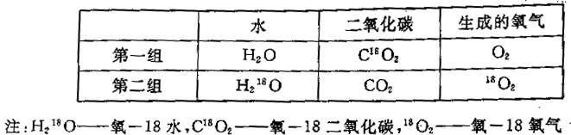
（1）该实验所探究的问题是：光合作用释放的 ▲ 中的元素究竟是来自水还是二氧化碳？
（2）该实验得出的结论是： ▲ 。
（3）两组实验所用的植物、光照及其他条件都相同，是为了 ▲ 。(填“控制变量”或“增加变量”)
34．某校同学为了探究金属热电阻的阻值与温度的关系，他们选择了蓄电池、两只电流表A1和A2（大量程均为0～0．6A)、滑动变阻器R1、定值电阻R0=30欧、控温装置、开关等器材，设计了图甲所示的电路并进行了有关实验，所得数据见下表：
t／℃ | 0 | 10 | 20 | 30 | 40 | 50
R0／欧 | 30 | 40 | 50 | 60 | 90 | 140
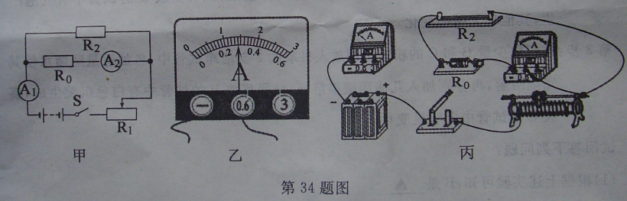 (1)根据图甲的电路图进行实物线路连接(控温装置未画出)，现在还有一条导线没有连接， 在答题纸的图丙中，请你用钢笔或签字笔画线代替导线把它连上。
(2)某次实验中电流表A1的示数如图乙所示，则读数为 ▲ 安。
(3)分析表中数据，可以得出金属热电阻的阻值随温度的升高而 ▲ (填“减小”或“增大”或“不变”)。
(4)实验过程中，在某一温度下，电流表Al的读数为0．26安，电流表A2的读数为0.18
安，此时金属热电阻的阻值为 ▲ 欧。
(5)若在实验过程中，由于某一个电阻发生故障造成电流表A1有示数、电流表A2无示数，则发生的故障可能有 ▲ 。
四、分析计算题(本大题共有4小题，35题6分，36、37、38题每小题8分,共30分)
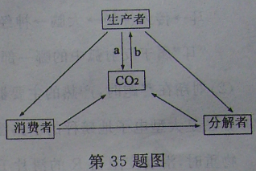
35．如图是生态系统中碳循环的示意图，图中“一”表示碳的流动方向.请回答下列问题:
(1)假如该生态系统中有大白菜、蝗虫、油莱、兔子和真菌等生物，其中属于消费者的有 ▲ 。
(2)图中a过程表示生产者新陈代谢中的 ▲ 作用。
(3)在生态系统中，进行物质循环的同时伴随着 ▲ 流动
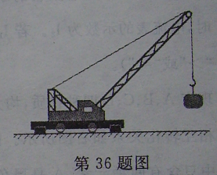
36．在汶川地震的抗震救灾中，党和政府把救人放在重中之重的位置。在倒塌房屋的废墟中搜救被困人员，重型吊机起到了重要的作用。如图所示所示的重型吊机在某次起吊中，吊起了20000千克的重物(钢绳的重和摩擦不计，取g＝10N／kg)。求：
(1)当重物匀速上升时，钢绳受到的拉力为多少牛?
(2)若重物以0．1米／秒的速度匀速竖直上升15秒，重型吊机对重物所做的功为多少焦?
(3)在重物以0．1米／秒的速度匀速竖直上升的过程中，重型吊机对重物做功的功率为多少瓦?
37．维生素C(Vc)，化学名称L一抗坏血酸，化学式为C₆H₈O₆。纯净的Vc为白色或淡黄色结晶，无气味，有酸味。在pH<5的环境中较稳定。Vc有较强的还原性，在空气中极易被氧化。Vc在人体的生命活动中起着重要的生理作用。成年人每日对Vc的需求量是60mg一75mg，人体缺乏Vc可能得坏血病。但是人体本身不能合成Vc，只能通过食物来摄人补充。在新鲜的水果、蔬菜中Vc含量较高。根据上述材料，回答下列问题：
（1）上述材料中提及的关于Vc的物理性质有： ▲ 。
（2）保存Vc时应注意的事项有： ▲ 。
（3）某品牌果汁的包装盒上标明维生素C含量≥50mg／100mL。科学兴趣小组的同学对该果汁中Vc的含量进行了测定[反应式为C₆H₈O₆+I₂＝C₆H₆O₆+2HI]。取果汁样品20mI。，滴加碘溶液，当恰好完全反应时消耗碘[I₂]12.7mg试通过计算说明，该果汁中维生索C含量是否与包装盒上标明的维生素C含量相符。
38．随着生活水平的提高，家用电器在日常生活中已不可缺少。小明
家所有家用电器正常工作时的总功率为2200瓦。其中电热水壶
的铭牌如图所示，某一天小明在家里用电热水壶烧开水，电热水
电热水壶的铭牌
额定电压 | 220V
频率 | 50Hz
额定功率 | 880W
容积 | 2L
壶能正常工作。已知电热水壶的阻值不变。求：
(1)小明家所用熔断器的额定电流等于或稍大于多少安?
(2)这个电热水壶正常工作时的电阻为多少欧?
(3)这个电热水壶正常工作600秒所消耗的电能为多少焦?
(4)若电热水壶实际工作电压为110伏，电热水壶的实际功率多大?

科学参考答案
选择题：1-10AADCB CCBDA
11-20ACBBD ADACB
简答题：21.天气 22.1 5﹪或者0.05
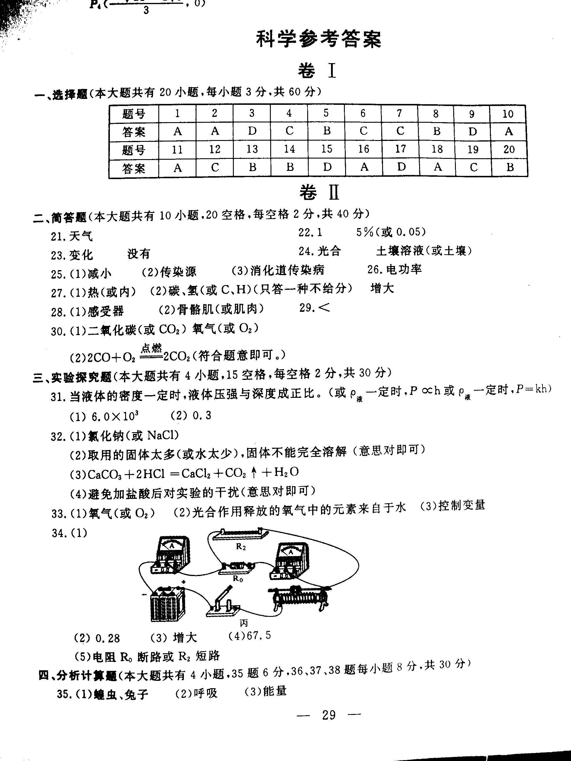
23.变化 没有 24.光合 土壤（或土壤溶液）25.（1）减少 （2）传染源 （3）消化道传染病 26.电功率

36.解：（1）根据二力平衡条件得 F=G=mg=2000kg×10N/kg=2×10⁵N
(2)根据V=S/t得 S=Vt=0.1m/s×15s=1.5m
W=FS=2×10⁵N×1.5m=3×10⁵N
（3）根据P=W/t=3×10⁵N/15s=2×10⁴W
或者根据P=FV=2×10⁵N×0.1m/s=2×10⁴W
答：略
37.（1）白色或淡黄色结晶，无气味，有酸味。
（2）在PH ﹤ 5的环境中密封保存（或者密封保存）
（3）解：设试验中反应的维生素C质量为x。
C₆H₈O₆ + I₂ = C₆H₆O₆ + 2HI
176 254
X 12.7mg
根据比例关系： X=8.8mg
8.8mg×100mL／20mL=44mg
果汁中维生素含量与包装盒上标明的维生素C含量不相符
答：略
38.解：（1）根据P=UI得 I_{总}=P_{总}/U=2200W/220V=10A 熔断器的额定电流等于或稍大于10A
（2）已知：电热水壶的额定功率P额=880W
根据P=U²/R得 R_{壶}= U²/P_{壶}=(220V)²/880W=55 Ω
（3）根据P=W/t W_{壶} =P_{壶}t=880W×600S=5.28×10⁵ J
(4)根据P_{实}=U_{实}²/R=（110V）²/55Ω=220W

温岭科学群：8683567 欢迎加入，一起学习，与时俱进！ 新街中学科学组

